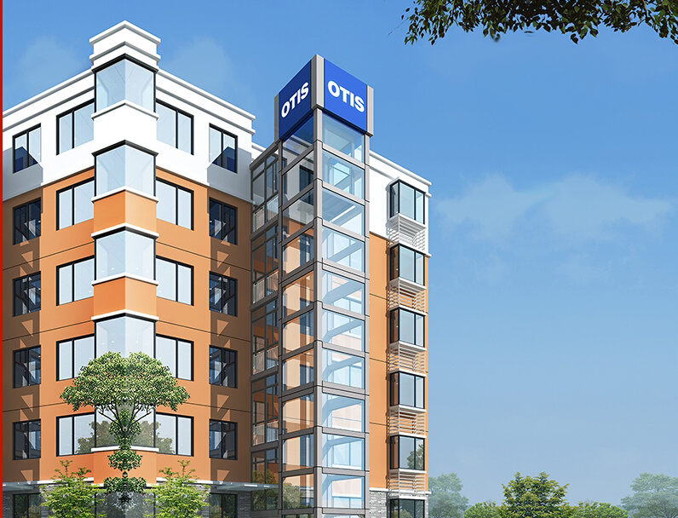
OTIS奥的斯Gen3老旧小区旧楼加装电梯
钢结构搭建老楼多层楼房电梯
技术一：Compass360智能派梯系统。
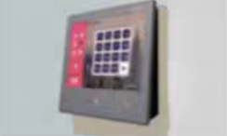
Compass360将电梯调度提升到一个新的水平，更智能的设计和个性化解决方案，高雅时尚的用户界面，支持客户定制。更加智能的派梯算法，简单轻松到达正确位置。操作界面便捷，与建筑完美契合。

技术二：eCall蓝牙呼梯系统
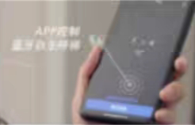
OTIS eCall智能呼梯系统打破传统的电梯呼叫方式，实现“零接触呼梯”，无触碰按钮模式让乘客更方便更安心。

技术三：eView多媒体界面
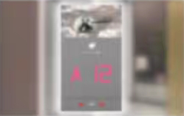
多样化的显示界面供客户选择，无线传输，内容实时更新，电梯故障安全预警，一旦发生故障可提供乘客安抚功能，调节客服情绪。

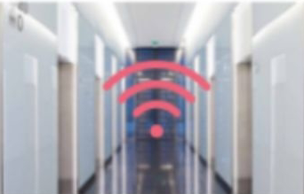
技术四：无线通话
监控室与其余通话之间无需布线，不仅减少成本，建筑验收更简洁快捷，交付一幢即可验收一幢。

电梯风格：
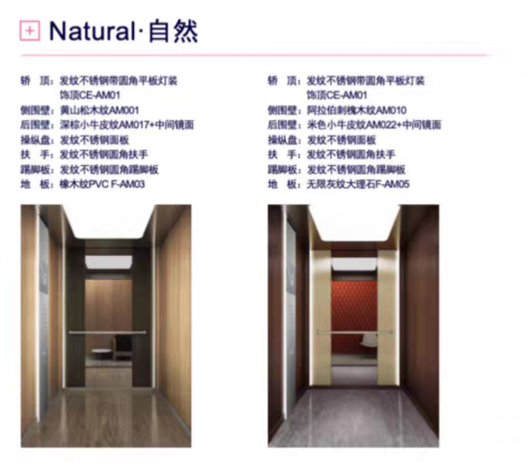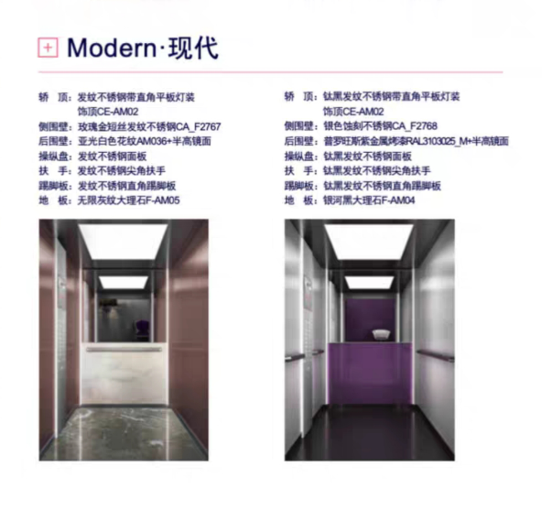

既有建筑加装方案：
